Игра по физике «Счастливый случай» 3 тур «Задачи» время 20 мин
№ | Содержание задачи | Решение | Ответ | Кол-во баллов
1  3 балла | Автомобиль первую часть пути – 60 км – прошел со средней скоростью 30 км/ч, остальные 20 км он прошел за 30 мин. С какой средней скоростью двигался автомобиль на всем пути?
2  5 баллов | 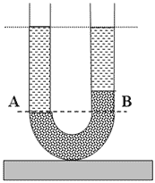В сообщающихся сосудах находятся ртуть, вода и керосин. Какова высота слоя керосина, если высота столба воды равна  20 см и уровень ртути в левом колене ниже, чем в правом, на 0,5 см? Вода в правом колене.
3  5 баллов | Цинковый шар в воздухе весит 3,6 Н, а при полном погружении в воду его вес равен 2,8 Н. Этот шар сплошной или полый?

